

承德一中2019-2020学年度第一学期第三次月考
高三生 物 试 卷
本试卷分第I卷（选择题1-8页）和第II卷（非选择题8-10页）两部分。满分100分，考试时间90分钟。
第I卷（选择题 共60分）
- 选择题（每题只有一个答案是正确的。每题1.5分，共60分）
1.下列关于病毒的叙述，正确的是
A.病毒无细胞结构，但遗传物质和细胞生物一样都是DNA
B.病毒的遗传物质主要位于拟核中
C.病毒的蛋白质是在核糖体上合成的
D.在含有³⁵S的培养基中培养T₂噬菌体可以将其标记
2.下列关于酵母菌细胞的叙述，正确的是
A.能进行有丝分裂，细胞中的基因都遵循孟德尔遗传定律
B.核糖体和拟核都不含磷脂，但都含蛋白质
C.异养生物，无叶绿体，所以细胞中不能合成有机物
D.线粒体缺陷型酵母菌也能进行分泌蛋白的合成和分泌
3.“颜色反应”是鉴定特定物质的常用方法。下列叙述正确的是
A.为检测待测样液中是否含有葡萄糖，可以使用斐林试剂检测
B.用苏丹Ⅲ和苏丹Ⅳ检测组织切片内的脂肪时，染色时间长短不同
C.若待测样液中不含有蛋白质，则加入双缩脲试剂后样液颜色不变
D.斐林试剂和双缩脲试剂所含物质种类不同，使用方法也不同
4.下列有关生物体内化合物的说法，正确的是
A.RNA分子水解的产物包括6种有机物
B.脂肪水解的终产物是二氧化碳和水
C.糖原、淀粉和纤维素的基本组成单位相同
D.Mg²⁺是色素的必要成分，Fe³⁺是血红蛋白的必要成分
5.下列关于细胞内含氮元素化合物的叙述，错误的是
A.细胞膜、核糖体、染色质都有含氮化合物 B.细胞内的含氮化合物都可以为生命活动提供能量
C.具有催化作用的酶都是含氮化合物 D.遗传信息表达过程的模板都是含氮化合物
6.细胞的物质运输功能与其膜结构密切相关，下列叙述错误的是
A.肝细胞中内质网合成的磷脂可转移至细胞核
B.吞噬细胞中高尔基体加工的蛋白质可转移至溶酶体
C.物质进出细胞可以只消耗ATP不需要膜上载体蛋白的协助
D.核孔是细胞核内外物质运输的通道，处于分裂期的细胞的核孔数量较多
7.下列关于细胞结构的叙述，正确的是
A.在植物根尖细胞的细胞核、线粒体和叶绿体中，均能发生DNA复制
B.内质网是细胞内蛋白质加工、分类和包装的“车间”
C.线粒体内膜和外膜组成成分的差异主要是磷脂的种类和数量不同
D.核孔是细胞核与细胞质之间进行物质交换和信息交流的通道
8.下列有关“基本骨架”或“骨架”的叙述，正确的是
A.DNA分子中的核糖和磷酸交替连接排在外侧构成基本骨架
B.由于活细胞中碳原子含量最多，所以每一个单体都以若干个相连的碳原子构成的碳链为基本骨架
C.生物膜的流动镶嵌模型认为磷脂双分子层构成了膜的基本骨架
D.真核细胞中由纤维素组成细胞骨架，与细胞运动、分裂和分化有关
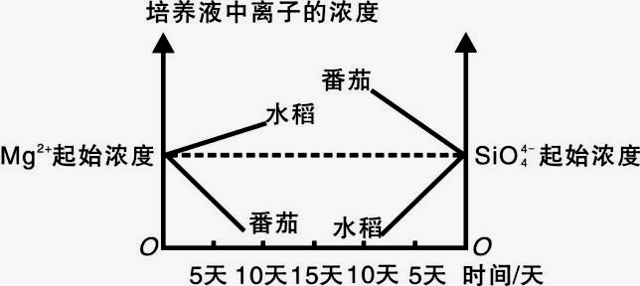
9．科学家将番茄和水稻幼苗分别放在培养液中培养。一段时间后，培养液中的离子浓度变化如右图所示。下列相关叙述，错误的是
A.番茄吸收水的相对速度快于Mg^{2＋}
B.水稻运输SiO₄^{4－}的载体数多于Mg^{2＋}
C.番茄吸收Mg^{2＋}需要细胞提供能量
D.水稻和番茄对离子的吸收具选择性
10.下列关于细胞的质壁分离及复原的说法，错误的是
A.用紫色洋葱鳞片叶外表皮不同部位观察到的质壁分离程度可能不同
B.将植物细胞置于高浓度的蔗糖溶液中，质壁分离及复原现象更明显
C.植物细胞发生质壁分离的过程中，细胞的吸水能力增强
D.用一定浓度的KNO₃溶液处理成熟的植物细胞可能发生质壁分离后自动复原
11.下列关于ATP的叙述，错误的是
A.细胞内的蛋白质合成属于吸能反应，与ATP的水解反应相关联
B.在生命活动旺盛的细胞中线粒体含量多，所以ATP的含量也多
C.细胞呼吸过程产生的ATP是细胞生命活动的直接能源物质
D.ATP可以水解为一个核糖核苷酸和两个磷酸
12.下列有关细胞呼吸的说法中，正确的是
A.检测O₂吸收量和CO₂释放量可判断乳酸菌的呼吸强度
B.用透气的纱布包扎伤口可避免组织细胞缺氧死亡
C.水稻根部主要进行无氧呼吸，所以能长期适应缺氧环境
D.种子库中贮藏的风干种子进行呼吸作用
13.下列关于线粒体和叶绿体的有关说法正确的是
A.线粒体内膜向内折叠形成嵴有利于丙酮酸分解为CO₂
B.金毛狗有氧呼吸只在线粒体中进行
C.适宜条件下，叶绿体类囊体薄膜向基质提供[H]和ATP
D.叶绿体和线粒体中的DNA与蛋白质结合形成染色体
14.人体运动强度与氧气消耗量和血液中乳酸含量的关系如图（以葡萄糖为底物）。
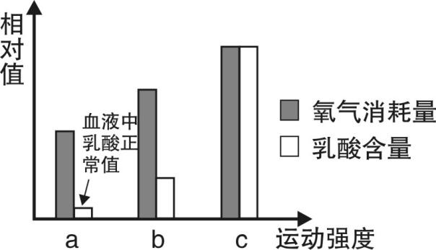
下列说法正确的是
A.运动状态下，肌肉细胞CO₂的产生量大于O₂的消耗量
B.运动强度为c时，无氧呼吸消耗的葡萄糖是有氧呼
吸的3倍
C.无氧呼吸时葡萄糖中的能量大部分以热能散失，其
余储存在ATP中
D.等质量的脂肪含能量高于糖类，所以运动中用脂肪补充能量更好
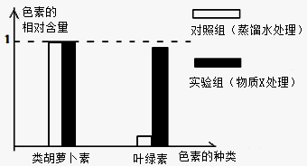
15.下图表示物质X对叶绿体色素含量影响的实验结果，下列相关叙述不正确的是
A.物质X可抑制叶绿体中叶绿素的分解
B.光照强度相同时，实验组叶绿体内ATP合成加快
C.对照组的色素提取液经白光照射及三棱镜分光后明显变暗的是红光区
D.绿叶中色素的提取实验中，加入CaCO₃的目的是防止色素分子被破坏
16.下列有关自交和测交的叙述，正确的是
A.自交和测交都可用来判断一对相对性状的显隐性
B.自交和测交都可用来判断某显性植株的基因型
C.豌豆的自交和测交都需要去雄、套袋、人工传粉
D.杂合子自交后代中纯合子所占比例高于其测交后代中的
17.下列关于DNA的叙述，正确的是
A.DNA的基本骨架由C、H、O、N、P等元素组成的
B.细胞中DNA分子的碱基对数等于所有基因的碱基对数之和
C.DNA片段都有遗传效应，可控制生物体的性状
D.DNA的复制和转录都可以在细胞质中进行
18. 如图是有关细胞分裂的图像，据图分析正确的是
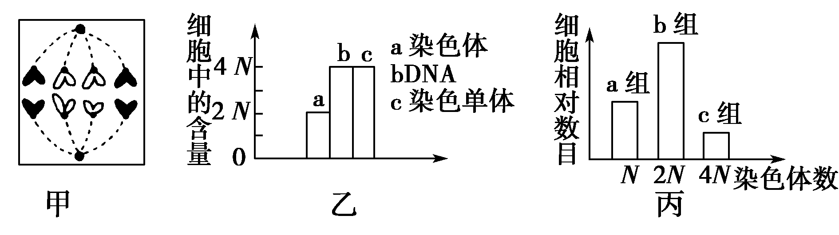
A.若图甲为二倍体生物的细胞，则上一时期为四分体时期
B.若图乙属于有丝分裂，则图示阶段会形成细胞板
C.若图乙属于二倍体生物减数分裂，则图示阶段细胞中含有同源染色体
D.若图丙为果蝇精巢内的细胞，则a组细胞一定发生了着丝点分裂
19．某遗传病由常染色体上两对独立遗传的等位基因控制，两对基因都为隐性纯合时表现为患病。下列有关该遗传病的说法正确的是
A.对孕妇进行羊水检查可以确定胎儿是否患该遗传病
B.该遗传病一定属于先天性疾病，在群体中的发病率较高
C.正常男、女婚配生出患此病女孩的最大概率是1/8
D.与红绿色盲相比，该遗传病发病率更适合在人群中调査
20.下列有关基因本质的研究中，叙述正确的是
A.T₂噬菌体侵染大肠杆菌的实验操作顺序是先充分搅拌后再短暂保温、离心
B.搭建6个碱基对的 DNA 双螺旋结构，需要磷酸与脱氧核糖连接物24个
C.格里菲斯的实验结论是S型菌体内有“转化因子”,理由是DNA是亲子代之间保持连续的物质
D.沃森和克里克研究DNA结构时，利用了DNA的X射线衍射的结果
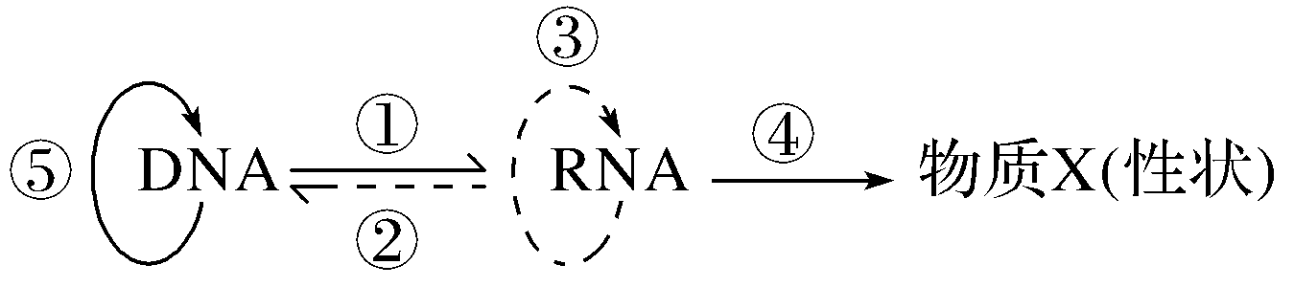
21.依据下图中心法则，下列有关叙述正确的是
A.烟草花叶病毒中可以进行②①④
B.人体细胞中④过程需要三种RNA的参与
C.除过程④以外，其他过程均遵循碱基互补配对原则
D.①-④过程在细胞中依次进行
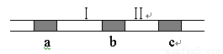
22.下图是人类某染色体DNA片段，其中a、b、c为基因，I、Ⅱ为无遗传效应的片段。以下说法正确的是
A.基因a和基因b转录的模板链可能不同
B.该DNA片段中发生碱基对的增添，缺失或替换，都属于基因突变
C.减数分裂四分体时期交叉互换，可发生在基因a和基因b之间
D.人类基因组计划需要测定DNA上全部基因的碱基序列
23.某¹⁵N完全标记的1个T₂噬菌体(第一代)侵染未标记的大肠杆菌后，共释放出n个子代噬菌体，整个过程中共消耗a个胸腺嘧啶。下列叙述正确的是
A.子代噬菌体中含¹⁴N的个体所占比例为1-2/n
B. n个子代噬菌体中只有一个噬菌体含有¹⁵N
C.噬菌体DNA复制过程需要的模板、酶、ATP和原料都来自大肠杆菌
D.第一代噬菌体的DNA中含有a/(n－1)个腺嘌呤
24.某种抗生素能够抑制细菌中的RNA聚合酶的活性，但对真核细胞中RNA聚合酶没有影响。下列判断正确的是
A.RNA聚合酶与解旋酶都作用于磷酸二酯键 B.该抗生素抑制了细菌的翻译过程
C.细菌和真核细胞中的RNA聚合酶是同一种蛋白质 D.该抗生素可能会影响细菌DNA的转录
25.下列关于生物变异的叙述中，错误的是
A.非姐妹染色单体之间的交叉互换可能引起基因重组
B.人工诱变使基因突变的频率提高，可加快育种的进程
C.花药的离体培养有利于获得新基因，从而缩短育种年限
D.非同源染色体之间发生片段移接是染色体结构变异的一种类型
26.下列关于生物变异与进化的叙述，正确的是
A.隔离是物种形成的必要条件
B.人为因素不能导致种群发生定向进化
C.生物的各种变异均可为进化提供原材料
D.生活在一定自然区域的全部生物个体是生物进化的基本单位
27. 某磷翅目昆虫的性别决定方式是ZW型，Z染色体上的某个基因突变后的表达产物会导致胚胎发育停滞而死亡。下列叙述错误的是
A.若该突变为显性突变，则该磷翅目昆虫群体中雄性个体均为隐性纯合子
B.若该突变为隐性突变，则该磷翅目昆虫群体中雌性个体与雄性个体的数量相等
C.若该突变为显性突变，则雌性磷翅目昆虫产生的卵细胞不携带突变基因
D.若该突变为隐性突变，则雌、雄鳞翅目昆虫杂交，子代致死的均为雌性个体
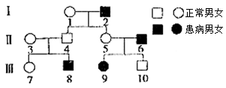
28.如图为人类中的一种单基因遗传病系谱图。相关叙述错误的是
A.该病可能为伴X染色体隐性遗传病
B.1、3、5号一定是此致病基因的携带者
C.5号与6号再生一孩子，患病的概率为50%
D.7号携带致病基因的概率为2/3或1/2
29.下列有关细胞生命历程的说法正确的是
A.细胞生长：细胞体积增加，物质运输效率升高
B.细胞分化：核遗传物质和mRNA种类均发生变化
C.细胞癌变：细胞膜上各种蛋白质均减少，多个基因发生突变
D.细胞衰老：细胞的生理状态和化学反应发生复杂变化的过程
30.下列实验材料的选择理由不合理的是
A.孟德尔选择豌豆的理由之一是豌豆属于自花传粉、闭花受粉植物
B.赫尔希和蔡斯选择T₂噬菌体的主要理由是其结构简单，只有蛋白质和RNA
C.在探究细胞呼吸方式时选择酵母菌的理由之一是它属于兼性厌氧菌
D.比较H₂0₂在不同条件的分解实验中选择肝脏研磨液的理由是其含过氧化氢酶
31.进化的红皇后假说认为，在通常的情况下，物种之间保持着一种动态平衡，物种间存在相互牵制的生态关系，例如一些昆虫取食时，植物会产生某种有毒物质抵制昆虫，昆虫也相应地产生解毒物质，下列分析正确的是
A.该昆虫种群的基因库一定会随个体的死亡而逐渐变小直至消失
B.一定浓度的有毒物质会诱导昆虫产生相应的解毒基因
C.具有抗毒性和不具抗毒性的昆虫不能进行基因交流
D.该假说认为一种生物的进化会导致其他生物的进化
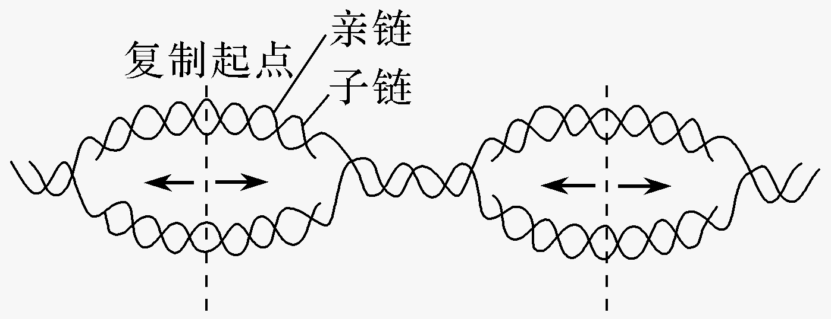
32.真核细胞中DNA复制如下图所示，下列表述错误的是
A.多起点双向复制能保证DNA复制在短时间内完成
B.每个子代DNA都有一条核苷酸链来自亲代
C.复制过程中氢键的破坏和形成都需要DNA聚合酶的催化
D.DNA分子的准确复制依赖于碱基互补配对原则
33.下列对孟德尔的豌豆杂交实验以及假说－演绎法的叙述正确的是
A.孟德尔在观察、分析和验证的基础上提出假说
B.“体细胞中遗传因子是成对存在的”属于观察结果
C.解释实验现象时，提出的假说之一：F₁产生配子时，成对的基因分离
D.测交实验的结果能检测预期结论是否正确
34.有关“低温诱导植物染色体数目的变化”实验试剂使用的叙述，错误的是
①低温：与“多倍体育种”中的“秋水仙素”作用机理相同
②酒精：与“叶绿体色素的提取与分离”中的使用目的相同
③卡诺氏液：与“探究酵母菌细胞呼吸方式”中“NaOH”作用相同
④改良苯酚品红染液：与“观察细胞有丝分裂”中“醋酸洋红液”使用目的相同
A.①② B.②③ C.②④ D.③④
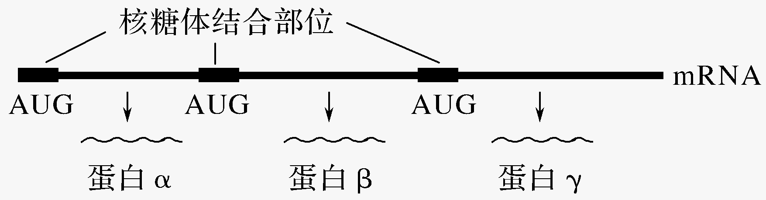
35. 下图为某细菌mRNA与对应的翻译产物示意图，下列相关叙述正确的是
A.一分子mRNA上的磷酸基团均与两个核糖相连
B.在该mRNA合成结束后，核糖体才可以与之结合并开始翻译过程
C.mRNA上的AUG是翻译的起始密码子，所有的翻译都是从该起始密码子开始
D.一个mRNA有多个起始密码子，所以一个mRNA可翻译成多种蛋白质
36.下图表示植物某个叶肉细胞代谢的过程，下列有关说法正确的是
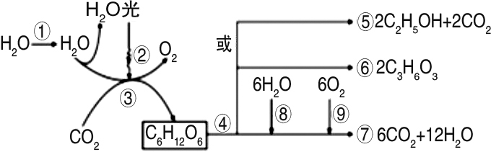
A.鲁宾和卡尔文用同位素标记法证明了②过程释放的氧气来自水
B.当②过程产生氧气的速率和⑨过程中消耗氧气的速率相等时，说明该植物光合作用速率等于呼吸作用速率
C①过程包括渗透作用、运输作用和蒸腾作用
D.通常情况下③过程所需的还原剂氢不可能来自于⑧过程
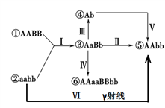
37.番茄的高蔓（A）对矮蔓（a）、感病（B）对抗病（b）为显性。如图表示以①和②两个品种分别培育出④⑤⑥四个新品种的过程，有关说法不正确
的是
A.过程I、II得到⑤，育种方法为杂交育种
B.IV、V过程使用秋水仙素处理萌发的种子
C.③、⑥不属于同一物种，存在生殖隔离
D.过程Ⅵ的原理是基因突变，需要耗费大量实验材料
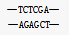
38. H₂O₂能将鸟嘌呤氧化损伤为8－羟基脱氧鸟苷(8－oxo－dG)，8－oxo－dG与腺嘌呤互补配对。若如图所示DNA片段中有两个鸟嘌呤发生上述氧化损伤后，再正常复制多次形成大量的子代DNA，下列相关叙述错误的是
A.子代DNA分子有可能都发生碱基序列的改变
B.子代DNA控制合成的蛋白质可能不发生改变
C.部分子代DNA中胞嘧啶碱基的比例可能会增加
D.氧化损伤可能诱发原癌基因或抑癌基因的突变
39.下列关于处理“蛋白质—DNA 复合体”获得 DNA 片段信息的过程，叙述正确的是
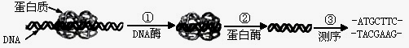
A.如图所示，过程①②两种酶的作用体现了酶的高效性
B.若该“蛋白质—DNA 复合体”是染色体片段，则可能存在于 S 型肺炎双球菌中
C.如果复合体中的蛋白质为 RNA 聚合酶，则其识别结合的序列是DNA上的起始密码子
D.过程①的酶作用于非结合区 DNA 的磷酸二酯键
40.某植物为XY型性别决定的雌雄异株植物，该植物体内X染色体上存在一对等位基因A和a，其中基因型为XªXª和XªY的个体不能成活。现让一对亲本杂交，获得子代中雌株：雄株=2:1。若让子代随机交配，则所得后代成活个体中，A基因的频率是
A.10/11 B.5/6 C.7/8 D.13/14
第Ⅱ卷（非选择题，共40分）
二、简答题（本题包括4小题，共40分）
41.(10分) 将植物A种子和植物B种子分别浸种发芽后研磨匀浆、过滤，得到提取液。取8支试管分别加入等量的淀粉溶液后,分为4组并分别调整到不同温度,如图所示。然后在试管中加入等量的种子提取液，1、3、5、7号试管中加入植物A种子提取液,在2、4、6、8号试管中加入植物B种子提取液，保持各组温度10分钟后,继续进行实验(提取液中还原性物质忽略不计):
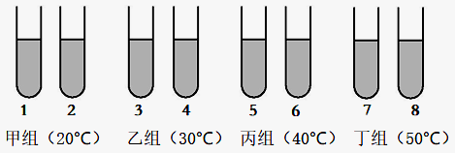
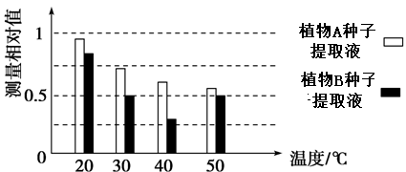
实验结果：对各组淀粉剩余量进行检测，结果如图所示。
(1)该实验的目的是 。
(2)若向1、3、5、7四支试管中分别加入等量的碘液,观察四支试管,发现液体的颜色是蓝色,产生该颜色的原因是 。
(3)本实验不能用斐林试剂检测生成物麦芽糖的含量，理由是_____________________。
(4)若要进一步探究植物B种子提取液中淀粉酶的最适温度，实验设计的主要思路 。
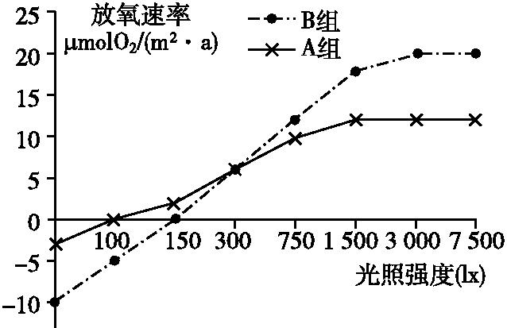
42. （10分）为探究光照强度对不同植物幼苗光合作用能力的影响，某生物兴趣小组做如下实验，将生长状况相同的不同植物的幼苗分成A、B两组,分别栽种在温度适宜,其他条件均相同的环境中,测定结果如图所示。
(1)该实验的自变量是 。
(2) 如果在光照强度为300 lx的条件下培养这两组幼苗,则这两组幼苗的生长速度理论上相等，理由是 。
(3)当光照强度为1 500 lx时,限制A和B组幼苗光合作用强度的环境因素主要是 、 。
（4）为进一步研究B组植物的生理活动，该生物兴趣小组分别设置了不同温度的8个大棚，CO₂浓度及其他外界条件相同且适宜，测得该植物的净光合速率和黑暗条件下的呼吸速率相对值如下表。请回答下列问题：
温度（℃） | 20 | 25 | 30 | 35 | 40 | 45 | 50 | 55
净光合速率相对值 | 2 | 4 | 5 | 3 | 0 | -4 | -3 | -2
呼吸速率相对值 | 2 | 3 | 3.5 | 4.5 | 5 | 4.5 | 3 | 2
若大棚中每天光照、黑暗各12h，则8个大棚中的植物能够正常生长的是温度为________的几个大棚。温度对叶肉细胞光合作用和呼吸作用的影响不完全相同，其原因是_______。

43.（10分）细胞增殖是重要的细胞生命活动，现已发现调控细胞周期的一系列基因,以及相关的酶和蛋白质,这些发现对肿瘤研究等领域产生了重大影响。科研人员通过细胞实验和动物实验的方法揭示miR-34a（一种RNA）对结肠癌的影响，为结肠癌的诊疗提供新的思路。根据题意回答下列问题。
（1）结肠癌细胞具有无限____ __的特点，方式为____ __分裂。
（2）实验组用表达miR-34a的病毒感染结肠癌SW480细胞，对照组不被病毒感染的结肠癌SW480细胞，实验结果如下图。
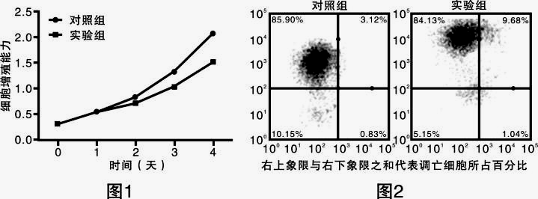
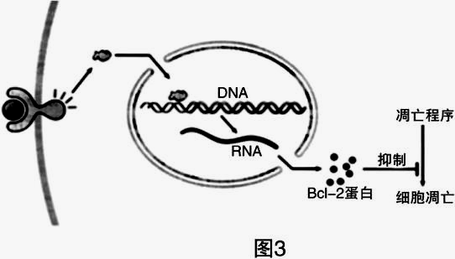
据图可知，实验组的细胞增殖能力低于对照组，细胞凋亡率_ ___对照组，说明miR-34a能__ _。
（3）凋亡是细胞的__ ___死亡，图3为细胞凋亡过程的部分示意图，推测miR-34a ______Bcl-2基因的表达，从而促进癌细胞凋亡。
44．（10分）果蝇的体色和眼色受两对等位基因控制(灰身、黑身由等位基因B、b控制，红眼、白眼由等位基因A、a控制)，其中一对等位基因位于常染色体上。
（I）为了研究这两对相对性状的遗传规律，进行了下表所示的杂交实验：
实验 | 亲本 | F₁
杂交实验一 | ♀灰身红眼×♂黑身白眼 | ♀灰身红眼：♂灰身红眼=1:1
杂交实验二 | ♀黑身白眼×♂灰身红眼 | ♀灰身红眼：♂灰身白眼=1:1
回答下列问题：(1)通过上述实验可以判断出隐性性状为_______________。
(2)实验一中F₁随机交配得到F₂，F₂灰身红眼雌蝇中纯合子所占比例为__________。
(3)实验二中，由于雄性亲本产生精细胞时Ⅲ号染色体的不正常分配，使F₁中出现了一只Ⅲ号染色体三体(即3条Ⅲ号染色体)的灰身雄果蝇。请用该果蝇等作为实验材料设计杂交实验，探究控制体色的基因是否位于Ⅲ号染色体上。
实验方案：用该三体灰身雄果蝇与 杂交，观察并统计子代的性状及其比例。
预期结果和结论：若 ，则B、b基因位于Ⅲ号染色体上。
若 ，则B、b基因不位于Ⅲ号染色体上。

生 物 试 卷 参 考 答 案
选择题：
1-5 CDBCB 6-10 DDCAB 11-15 BDCBC 16-20 BDCCD 21-25 BADDC 26-30 ABBDB 31-35 DCDBD 36-40 DBCDA
41、(10分)
(1)探究不同温度条件下A、B两种植物淀粉酶的活性，(3分)
（2）剩余的淀粉遇碘变蓝（2分）
(3) 斐林试剂检测时需水浴加热，会导致反应体系温度发生改变，影响实验结果（2分）
（4）应是在30～50℃之间设立较小等温度梯度的分组实验，按上述步骤进行实验，分析结果得出结论。（3分）

42、(每空2分，共10分)
（1）光照强度和不同植物幼苗
(2) 光照强度为300 lx时,A、B组幼苗的净光合速率相等(或积累的有机物的量相等)
(3) 二氧化碳浓度（1分） 光照强度（1分）
（4）25℃、30℃ 有关光合作用的酶与有关呼吸作用的酶的最适温度不同

43.(除标注外,每空2分，共10分)
（1）增殖（1分） 有丝（1分）
（2）高于 抑制细胞增殖和促进细胞凋亡
（3） 编程性 抑制

44.（每空2分，共10分）
(1) 黑身、白眼 (2) 1/6
(3) 多只黑身雌果蝇
如果子代灰身果蝇与黑身果蝇的比例为5：1
如果子代灰身果蝇与黑身果蝇的比例为1:1

